PROYECTO DE SOFTWARE APLICACIÓN “ALERTA MUJER”
DISEÑO DEL SOFTWARE
Documento 05

INTEGRANTES:
MICHAEL STIVEN SANCHEZ CASTAÑEDA JOSE SEBASTIAN SUAREZ CUMACO JUSTIN DANIELA BAHAMON BALOCO

INSTRUCTORES: MOTTA VARGAS JOSE DE JESUS

SERVICIO NACIONAL DE APRENDIZAJE - SENA TECNÓLOGO EN ANÁLISIS Y DESARROLLO DE SOFTWARE FICHA: 3145556
CENTRO DE FORMACIÓN LA INDUSTRIA, LA EMPRESA Y LOS SERVICIOS REGIONAL HUILA
28 DE OCTUBRE DE 2026

Control de versiones
Versión | Fecha | Responsable | Cambios relevantes
Documento anterior | Octubre de 2026  (borrador sin versión) | Equipo del proyecto Alerta Mujer | Diseño preliminar con arquitectura de microservicios, 11 espacios reservados sin figuras, sin identificadores DIS y con módulos distintos a los del código.
5.0-borrador | 16/10/2026 | Michael Stiven Sánchez Castañeda | Reescritura con identificadores DIS-XXX-01, nueve diagramas y matriz de trazabilidad, a partir de la auditoría del 14/10/2026. Describía un monolito modular de siete módulos.
5.1-borrador | 21/10/2026 | Michael Stiven Sánchez Castañeda | Actualización con la Auditoría técnica ALERTA MUJER v2 (20/10/2026), el  Documento 02 versión 2.2-borrador, el Documento 03 versión 3.1-borrador y el Documento 04 versión 4.1-borrador. El backend pasa a tres servicios (Auth, Alert y Evidence) con arquitectura hexagonal en nueve módulos. El aviso a contactos, la activación por sacudida, la grabación de evidencias, la recuperación de contraseña y el seguimiento público dejan de ser propuestas. Se alinean contratos y rutas de administración. Nuevos elementos DIS-ARQ-04 y DIS-ACT-03 y rediseño de DIS-ARQ-02, DIS-ARQ-03 y DIS-ACT-02. Diez  diagramas. Número de versión propuesto: [PENDIENTE: confirmar la numeración de versiones; equipo].
5.2 | 28/10/2026 | Equipo del proyecto | Actualización con la Auditoría técnica ALERTA MUJER v4 (24/10/2026), el código publicado en la rama main (28/10/2026), el Documento 02 versión 2.6, el Documento 03 versión 3.4 y el Documento 04 versión 4.5. Nuevos elementos DIS-TRA-01 (trayecto seguro) y DIS-TRA-02 (protección automática); bandeja de avisos y alarma del contacto en DIS-NOT-01; widget construido y pantalla de bloqueo retirada (DIS-ACT-03); traducción de la web; pruebas de arquitectura con ArchUnit; eliminación del monolito; retención de 30 días; reenvío único del aviso; correcciones de seguridad (S2, S3, S11, S14 y S16); base de datos con 35 tablas en cinco esquemas; matriz ampliada con los requisitos de las versiones 2.4 a 2.6 del Documento 02. Las figuras siguen basadas en la Auditoría v2 (Tabla 16, n.º 20).

Contenido
- Introducción y alcance del diseño 4
  - Propósito y alcance 4
  - Fuente y convenciones 4
- Arquitectura del software 5
  - Vista general 5
  - Estilo del backend: tres servicios con arquitectura hexagonal 6
  - Comunicación entre servicios (DIS-ARQ-03 y DIS-ARQ-04) 7
- Diseño de la aplicación móvil (área A) 9
  - Organización interna 9
  - Navegación 9
  - Diseño por módulo 10
- Diseño del portal web de la usuaria (área B) 12
  - Estructura y navegación 12
  - Módulos 13
- Diseño del panel administrativo (área C) 15
- Diseño del backend 16
  - Módulos y responsabilidades 16
  - Procesamiento de una solicitud 16
  - Aviso a los contactos y seguimiento público (DIS-ALE-03) 16
  - Otras responsabilidades 17
- Diseño de la API 18
  - Convenciones (DIS-API-01) 18
  - Contratos por recurso (DIS-API-02) 18
  - Alineación de contratos (DIS-API-03) 19
- Diseño de la base de datos 21
- Diseño de seguridad 22
- Diseño de interfaces 25
- Manejo de errores y estados vacíos 26
- Diagramas técnicos 27
- Decisiones de diseño y compromisos 31
- Matriz de trazabilidad del diseño 32
  - Cobertura 33
- Pendientes y documentos relacionados 35
  - Decisiones pendientes 35
  - Documentos que deben revisarse 36
- Referencias 37

Introducción y alcance del diseño

Propósito y alcance

Este documento convierte los requisitos (Documento 02) y el análisis (Documento 03) en una descripción de cómo está organizado el software y cómo se presenta a quienes lo usan. Un desarrollador debe poder identificar qué componentes existen, qué responsabilidad tiene cada uno y cómo se relacionan. La propuesta tecnológica que justifica las herramientas está en el Documento 04; lo efectivamente construido y su estado, en el Documento 09.
El diseño se organiza según las tres áreas del producto: A, aplicación Android; B, portal web de la usuaria; y C, panel administrativo, además del backend, la API, la base de datos, la seguridad y las interfaces.

Fuente y convenciones

La estructura real de los clientes y del backend, las rutas, los endpoints y los contratos provienen de la Auditoría técnica ALERTA MUJER v4 del 24/10/2026 (Equipo de desarrollo de ALERTA MUJER, 2026a), que reemplaza a la versión 2 del 20/10/2026 (2026c) y a la auditoría del 14/10/2026 (2026b). Los cambios posteriores a la v4 se contrastaron con el código publicado en la rama main el 28/10/2026; no se contrastaron con los datos de producción. Cuando el diseño y el código difieren, ambos se señalan y la diferencia se registra como pendiente; no se presenta el diseño como si estuviera construido.
    - Identificadores. Cada elemento de diseño usa DIS-XXX-01. XXX es el código del módulo del Documento 02 (por ejemplo, ALE para alertas) o uno de los códigos transversales: ARQ (arquitectura), API, SEG (seguridad), BD (base de datos), UI (interfaces) y ERR (errores y continuidad). Los requisitos conservan RF-XXX-001 y RNF-XXX-001, y los casos de uso CU-XXX-01.
    - Situación del diseño. Refleja lo construido: el elemento describe lo que la auditoría encontró en el código. Parcial: el código cubre una parte y el resto está sin construir, sin medir o pendiente de decisión. Propuesta: el elemento es una decisión de diseño sin construir. Esta etiqueta no sustituye al estado del requisito, que se consulta en el Documento 02 (Propuesta, Pendiente, En desarrollo, Implementada, Verificada o Bloqueada). Ningún elemento está Verificado: las pruebas automáticas no están vinculadas a casos de prueba (Documento 07). El 27/10/2026 se ejecutaron 553 pruebas automatizadas, todas aprobadas (backend 351, web 39 y móvil 163), y GitHub Actions las ejecuta en cada pull request desde el 28/10/2026.
    - Pantallas e imágenes. No se incluyen capturas, porque no se han incorporado capturas reales de una versión identificada. El inventario de pantallas se documenta como lista; los diagramas son de elaboración propia en Mermaid. [PENDIENTE: capturas reales de cada pantalla con su versión; equipo de interfaces]
    - Pendientes. El marcador [PENDIENTE: qué falta; quién lo confirma] indica un dato sin confirmar. El símbolo ‡ marca un dato de una auditoría anterior (14/10/2026 o 20/10/2026) que la Auditoría v4 no volvió a confirmar.

Arquitectura del software

Vista general

La Figura 1 muestra los componentes de ejecución. El móvil y la web se comunican con el backend solo por HTTPS y JSON; no hay puerta de enlace, de modo que cada cliente elige el servicio según el inicio de la ruta (sección 7). El backend son tres servicios que comparten una base PostgreSQL, y el servicio Evidence guarda los archivos en Backblaze B2. La Tabla 1 resume las responsabilidades. DIS-ARQ-01 designa esta organización. Desde el 28/10/2026, Render (los tres servicios) y Vercel (la web) publican desde la rama main; los cambios entran por pull request a develop y se promueven a qa y a main.

Figura 1
Arquitectura del software
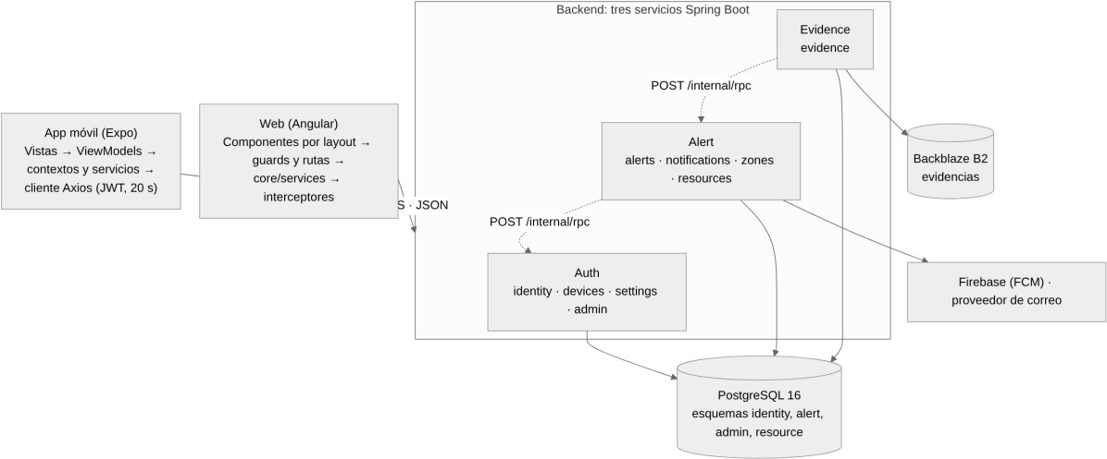
Nota. Elaboración propia a partir de la Auditoría técnica ALERTA MUJER v2 (20/10/2026). Las líneas punteadas son llamadas internas entre servicios. Mermaid.

Tabla 1
Responsabilidades por componente (DIS-ARQ-01)

Componente | Responsabilidad de diseño | Regla de diseño
Aplicación Android | Presentar las funciones de la usuaria, gestionar permisos del dispositivo, activar alertas (también por trayecto no confirmado y por la protección automática), enviar ubicación y grabar evidencias. | Vista, ViewModel y servicios separados; un solo cliente HTTP con JWT, tiempo de espera de 20 s y renovación del token.
Portal web de la usuaria | Consultar ubicación, alertas, evidencias, contactos, alertas recibidas, asistencia y dispositivo. | No activa alertas; consulta y gestiona datos propios.
Panel administrativo | Operar usuarias, alertas, zonas, informes, evidencias, moderación, dispositivos, auditoría y configuración según el rol. | Rutas solo bajo /admin con authGuard y adminGuard.
Servicio Auth | Identidad, sesiones, dispositivos, configuración y administración (51 endpoints en main). | Es el único que aplica las migraciones.
Servicio Alert | Alertas, ubicación, chat, contactos, avisos, seguimiento público, trayectos, protección automática, zonas y recursos (93 endpoints en main). | Valida el JWT con la misma clave, sin llamar a Auth.

Componente | Responsabilidad de diseño | Regla de diseño
Servicio Evidence | Archivos de evidencia con huella SHA-256 y retención de 30 días (14 endpoints). | Consume los contratos de Alert e Identity por RPC.
PostgreSQL | Conservar los datos según el modelo relacional versionado con Liquibase. | Ningún cliente accede directamente; cada servicio es dueño de sus esquemas.

Estilo del backend: tres servicios con arquitectura hexagonal

El backend es un proyecto Maven multimódulo con un núcleo compartido (shared-kernel: seguridad, cliente RPC, contratos y errores) y tres servicios desplegables, que agrupan nueve módulos (Figura 2 y Tabla 2). DIS-ARQ-02 describe este estilo.

Figura 2
Servicios y módulos del backend
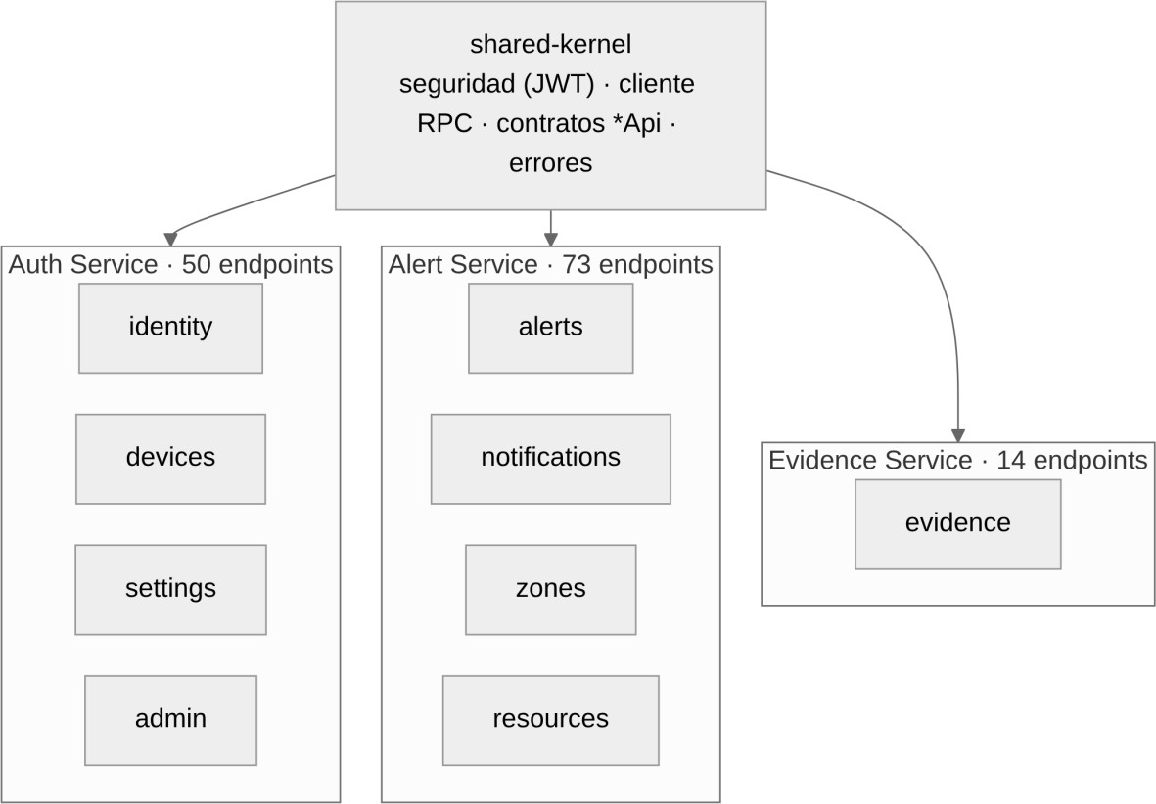
Nota. Elaboración propia a partir de la Auditoría técnica ALERTA MUJER v2 (20/10/2026). Mermaid.

Tabla 2
Servicios y módulos del backend (DIS-ARQ-02)

Servicio | Módulos | Responsabilidad | Endpoints
Auth | identity, devices, settings, admin | Registro, acceso con correo y Google, sesiones, celulares, configuración, panel de administración y auditoría. | 51

Servicio | Módulos | Responsabilidad | Endpoints
Alert | alerts, notifications, zones, resources | Alertas, ubicación, chat, contactos, avisos por correo y push, seguimiento público, trayectos seguros, protección automática, zonas y recursos. | 93
Evidence | evidence | Fotos, video y audio en Backblaze B2, huella SHA-256 y retención de 30 días con aviso 5 días antes. | 14
Los nueve módulos siguen el mismo patrón hexagonal (Figura 3). El dominio contiene modelos puros con las reglas del negocio, sin Spring ni JPA. La capa de aplicación define casos de uso (puertos de entrada), puertos de salida y servicios que solo conocen puertos. Los adaptadores de entrada son la API REST con DTO, las tareas programadas, los eventos y los contratos *Api; los de salida son la persistencia (entidades JPA propias del adaptador y conversión), otros servicios, Firebase, el correo, el almacenamiento y la generación de PDF. La auditoría comprobó con una búsqueda en el código que ningún archivo del dominio importa Spring, JPA ni Lombok y que ningún caso de uso importa adaptadores (20/10/2026). Desde el 25/10/2026 cada servicio incluye una prueba de arquitectura con ArchUnit (HexagonalArchitectureTest) que impide que el dominio dependa de la aplicación, de los adaptadores, de Spring, de JPA o de Lombok, y que los casos de uso dependan de los adaptadores.

Figura 3
Estructura hexagonal de un módulo
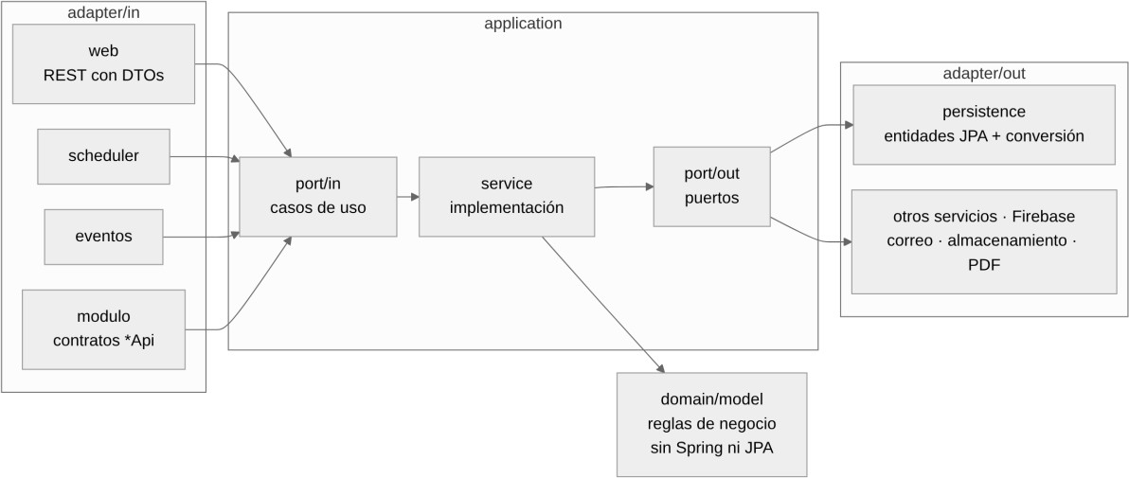
Nota. Elaboración propia a partir de la Auditoría técnica ALERTA MUJER v2 (20/10/2026). Mermaid.

Comunicación entre servicios (DIS-ARQ-03 y DIS-ARQ-04)

Cada módulo publica un contrato (IdentityApi, AlertsApi, DevicesApi, SettingsApi, ZonesApi, EvidenceApi). Si quien lo usa vive en otro servicio, recibe un cliente HTTP genérico (RpcClientFactory) que llama a POST /internal/rpc/{Contrato}/{método}; los errores viajan con su tipo (404, 403, 400 y 409). Auth expone IdentityApi, DevicesApi y SettingsApi; Alert, AlertsApi y ZonesApi; Evidence no expone contratos y consume AlertsApi e IdentityApi. Dentro de un servicio, los módulos se comunican con eventos de Spring asíncronos posteriores a la confirmación de la transacción; entre servicios (recuperación de contraseña y aviso de celular nuevo) se reenvían por HTTP a
/internal/events. Todo /internal/** exige la cabecera X-Internal-Key y responde 403 sin ella

(comprobado el 20/10/2026). Las llamadas internas esperan hasta 90 s por el arranque en frío de Render.
DIS-ARQ-04 es una propuesta: definir el criterio para separar módulos en servicios o unirlos, y decidir si se incorpora una puerta de enlace. Hoy no existe ninguna, y la elección del servicio por la ruta se repite en el móvil (services/serviceRoutes.ts) y en la web (core/api/service-routes.ts y un interceptor). El monolito anterior, el gateway y los servicios am-* se eliminaron del repositorio el 25/10/2026. Criterio aplicado: un servicio por contexto de negocio, cada uno dueño de sus esquemas y desplegable por separado; en la versión entregada no hay puerta de enlace.

Diseño de la aplicación móvil (área A)

Organización interna

La aplicación se organiza por funcionalidad en 23 carpetas de src/features (28/10/2026), entre ellas las de trayecto (trip), bandeja de avisos (inbox), seguridad de la alerta (security), versión (version) y widget. Cada carpeta contiene view, viewModel y style, y algunas también models y services. Una vista presenta la información y un hook useXxxViewModel entrega el estado y las acciones. La auditoría confirma esta separación en autenticación, contactos, perfil, ajustes, tutorial, activación, alerta activa, seguimiento del contacto, permisos y grabación. No se cumple en la vista del mapa (MapScreen.tsx) ni en otras vistas del mapa (clasificar zona, guardar recorrido y zonas de ayuda), donde la vista conserva estado y llamadas a servicios. Los archivos se renombraron al inglés después de la Auditoría v2. El diseño objetivo es llevar esas vistas a ViewModels; es una mejora propuesta.
El estado global se reparte en ocho contextos anidados y la aplicación tiene 27 archivos de servicios (src/services) que llaman a las API mediante un cliente Axios único, que agrega el JWT, corta a los 20 s, renueva el token ante un 401 y elige el servicio por la ruta. Los tokens se guardan con expo-secure-store, con respaldo en AsyncStorage. Hay un módulo Expo propio en Kotlin (modules/shake-sensor) con 11 clases: el detector de sacudidas, la grabación de audio, la cancelación con el volumen, el modo discreto, los archivos de evidencia, el trayecto (TripService), la protección automática (AutoProtection, AutoProtectionService, GeofenceReceiver y BootReceiver) y el módulo que los expone a JavaScript. Sus servicios en primer plano mantienen la alerta, el trayecto y la protección automática con la pantalla apagada; Notifee muestra las notificaciones. Los nombres de los ocho contextos no se reconfirmaron en la Auditoría v2 ‡ (tema, idioma, autenticación, contactos, recorridos, evidencia, notificaciones y métodos de activación).

Navegación

La Figura 4 muestra la navegación. AppNavigator elige entre el flujo de acceso (AuthNavigator, seis pantallas) y el flujo principal (MainNavigator, 28 pantallas según la Auditoría v2; después se agregaron las de trayecto, bandeja de avisos y seguridad de la alerta) según haya sesión. El flujo principal contiene el menú lateral, y este, cinco pestañas: Inicio, Mapa, Asistencia, Contactos e Historial ‡. Una pantalla de demostración (Index) sigue registrada en AuthNavigator y ninguna ruta lleva a ella, y el seguimiento del contacto conserva un botón temporal con datos simulados. Verificado el 04/11/2026: la pantalla Index sigue registrada en la versión entregada; retirarla queda como mejora.

Figura 4
Mapa de navegación de la aplicación móvil
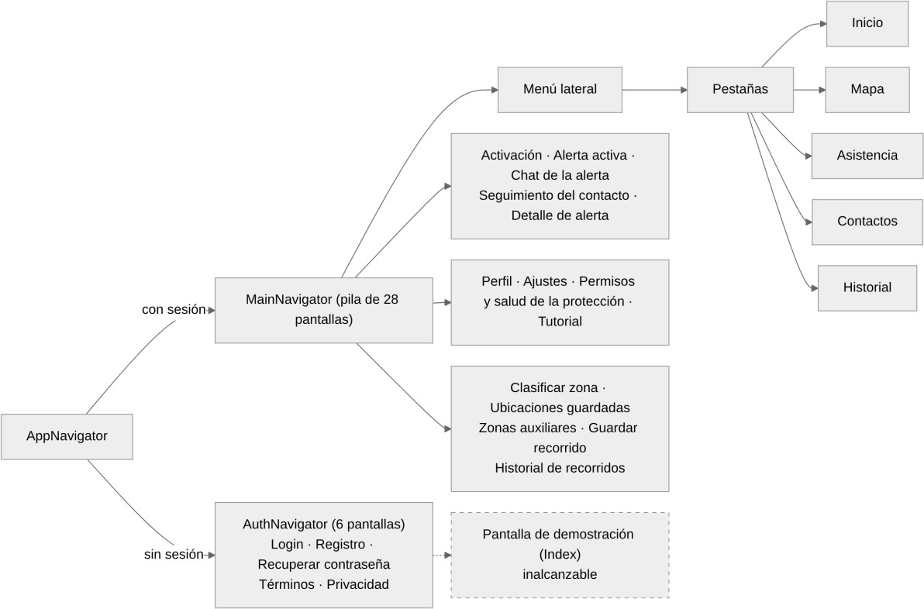
Nota. Elaboración propia a partir de la Auditoría técnica ALERTA MUJER v2 (20/10/2026). Las pestañas y el agrupamiento de pantallas se conservan de la auditoría del 14/10/2026 ‡. Mermaid.

Diseño por módulo

La Tabla 3 describe cada elemento de diseño móvil: sus pantallas, los datos que usa y los estados que debe contemplar. El estado de cada requisito se consulta en el Documento 02.

Tabla 3
Diseño de los módulos de la aplicación móvil

Elemento | Pantallas y componentes | Datos y API | Estados y particularidades
DIS-USU-01 | Inicio de sesión, registro, recuperación de contraseña (código por correo), términos y privacidad. | Auth: POST /api/auth/login,  /register, /google, forgot, verify y reset; refresh. | Contraseña mínima de 8 caracteres, igual que el backend. Google con @react-native-google-signin y verificación de firma en el servidor. La recuperación es real: código de 6 dígitos ‡ con vigencia de 15 min y 5 intentos.
DIS-PER-01 | Solicitud de permisos y pantalla  «Permisos y salud de la protección». | Sin API. | Revisa ubicación, notificaciones, batería, inicio automático, micrófono y cámara. ACCESS_BACKGROUND_LOCATION se pide solo al activar la protección automática, con una explicación previa (S14 resuelto; RF-PER-006).

Elemento | Pantallas y componentes | Datos y API | Estados y particularidades
DIS-INI-01 | Tutorial y pantalla de inicio con el botón de alerta. | Sin API. | El texto que prometía mensajes RCS ya se corrigió. Sigue el texto «Grabación encriptada» (es.json, seguridad_badge_inferior), aunque los archivos no se cifran con una clave propia (S18). Verificado el 04/11/2026: el texto sigue en la versión entregada; cambiarlo queda como mejora.
DIS-CON-01 | Contactos, agregar contacto, importación de la agenda y foto del contacto. | Alert: /api/contacts (GET, POST, PUT, DELETE). | El límite de contactos se valida en el servidor. Una alerta desde un contacto puede avisar solo a ese contacto.
DIS-ACT-01 | Inicio, activación con cuenta regresiva de 5 s, alerta activa y seguridad de la alerta (PIN de cancelación y botón de volumen). | Alert: POST /api/alerts; PUT para cancelar. | Estados: reposo, cuenta regresiva, alerta activa, cancelada y error. Cancelar durante la cuenta regresiva no crea alerta. Con el botón activationMethod es panic_button; desde contactos, contact; la protección automática usa auto. Si el registro falla, la Auditoría v4 describe estado (enviando, enviada, fallida) con botón para reintentar, y el Documento 07 dice que no hay reintento (contradicción abierta). Tiempo de espera de 20 s.
DIS-ACT-02 | Protección por sacudida: módulo nativo, servicio en primer plano y notificación persistente. | Alert: POST /api/alerts (suspicious_movement). | Funciona con la app en segundo plano y la pantalla apagada; probado en un dispositivo (Infinix X678B, Android 14). Umbral de 4,5 g, ajustado al rango del acelerómetro de cada teléfono. Durante la alerta la ubicación se envía en ciclos de 15, 30 o 60 s (RN-09).
DIS-ACT-03 | Widget en la pantalla de inicio del teléfono. | Sin API. | El widget está implementado (carpeta widget). La activación desde la pantalla de bloqueo y desde el botón de encendido se retiró de la app (RF-ACT-004 «Retirado», confirmado por el equipo el 28/10/2026).
DIS-ALE-01 | Alerta activa con «Estoy bien», llamada y chat con los contactos. | Alert: PUT /api/alerts/id;  /api/alerts/id/messages. | El número predeterminado es 123 y la administración puede cambiarlo en la configuración. La usuaria finaliza la alerta con «Estoy bien» (RF-ALE-012).
DIS-ALE-02 | Envío de ubicación durante la alerta y en el día a día. | Alert: POST /api/location-logs; cola local de hasta 100 puntos. | Ciclos de 15, 30 o 60 s (RN-09). En el día a día solo el celular principal envía, cada 50 m o 5 min, sin interruptor (S1).
DIS-ALE-03 | Seguimiento del contacto (AlertaContacto), que se abre desde el push con el código. | Alert: GET  /api/public/tracking/código. | Muestra ubicación en vivo, recorrido, grabaciones y chat; se actualiza cada 10 s y el chat cada 5 s. En el teléfono del contacto la alerta suena como alarma hasta que la silencia con el volumen, con «Silenciar alarma» o deslizando la notificación (RF-NOT-002). Conserva un modo demostración temporal.
DIS-NOT-01 | Notificaciones push, avisos locales y bandeja de avisos con campana. | Auth: registro del token FCM; FCM y Notifee. | ALERTA_SOS y ALERTA_FINALIZADA de alta prioridad; la alerta recibida usa un canal de alarma. Bandeja de avisos con campana (carpeta inbox; RF-NOT-007), modo discreto y preferencias (RF-NOT-005).
DIS-EVI-01 | Grabación de audio y video durante la alerta. | Evidence: subida; cola de subidas. | Trozos de 45 s ‡; se descartan los de menos de 3 s. El audio se graba con un servicio nativo, también con la pantalla apagada, como fija RN-14. La web reproduce los fragmentos de una alerta de forma continua. Con la reproducción continua se da por cerrado el pendiente de unir las grabaciones.
DIS-REC-01 | Pestaña Asistencia y llamada al número seleccionado. | Alert: GET /api/resources. | Sin ViewModel. Abre el marcador. Los datos de recursos en producción no se verificaron.
DIS-UBI-01 | Mapa, clasificar zona, ubicaciones guardadas, zonas auxiliares, guardar recorrido e historial de recorridos. | Alert: /api/zones, /api/frequent-locations, /api/saved-routes. | MapLibre con OpenFreeMap (proveedor de teselas por confirmar). Distinguir ubicación actual de última registrada (RN-13).
DIS-HIS-01 | Pestaña Historial y detalle de alerta. | Alert: GET /api/alerts/user/id. | Sin ViewModel en la lista. El detalle muestra el estado de los avisos por contacto.
DIS-IDI-01 | Ajustes: idioma y tema. | Local. | Cuatro idiomas y seis temas ‡.
DIS-TRA-01 | Trayecto seguro («Avísame si no llego»): destino, hora prevista y búsqueda de dirección; servicio TripService en primer plano. | Alert: /api/safe-trips (POST, active, arrived, extend, cancel y heartbeat). | Recordatorio 5 minutos antes de la hora prevista y pregunta «¿Ya llegaste?» a menos de 100 m del destino. Señal cada 2 minutos (5 en tramos largos). Si no confirma la llegada o se pierde la señal, el servidor crea la alerta (RF-TRA-001, RF-TRA-002, RF-ACT-011).
DIS-TRA-02 | Protección automática al salir de un lugar frecuente: ajuste en seguridad de la alerta; AutoProtectionService, GeofenceReceiver y BootReceiver; pantalla para detenerla con PIN. | Alert: /api/auto-protection (con sesión) y /api/public/auto-protection/{id} (start, heartbeat, end, no-answer y duress) con la cabecera X-Protection-Key. | Geocercas sobre los lugares frecuentes. Preguntas sin sonido «¿Llegaste bien?» a los 15 y 25 minutos, que exigen desbloquear el teléfono; a los 35 minutos sin respuesta, alerta con método auto y aviso a los contactos. Detenerla pide el PIN si está configurado; el PIN de coacción la detiene en pantalla y crea una alerta silenciosa. Se reactiva al reiniciar el teléfono (RF-TRA-003).

Diseño del portal web de la usuaria (área B)

Estructura y navegación

La web es una aplicación Angular 21 de componentes standalone con carga diferida, organizada en core (autenticación, guards, interceptores, layouts, modelos y servicios), features (auth, landing, dashboard y admin) y shared. Tiene tres layouts: público, usuaria y administración. La Figura 5 muestra las rutas. El portal de la usuaria consulta y gestiona datos propios; no activa alertas. DIS-WEB-01 designa el portal.

Figura 5
Mapa de navegación de la web
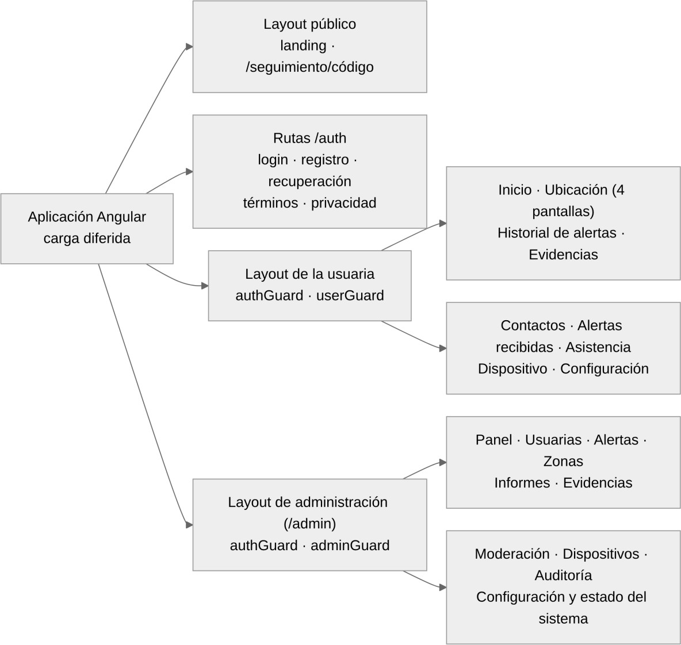
Nota. Elaboración propia a partir de la Auditoría técnica ALERTA MUJER v2 (20/10/2026). El agrupamiento de pantallas del portal se conserva de la auditoría del 14/10/2026 ‡. Mermaid.
Los guards authGuard, userGuard y adminGuard comparan el rol de la sesión y la

sesión caduca con el JWT. Las rutas de administración existen solo bajo /admin: la duplicación bajo /dashboard, que la auditoría anterior señalaba como riesgo, se corrigió (S5). Los guards solo orientan; la decisión de acceso se toma en el servidor. Los formularios son un único formulario reactivo (registro) y 21 plantillas con ngModel. Los servicios duplicados se unificaron: verificado el 04/11/2026, quedan un solo servicio de zonas y uno de evidencias.

Módulos

La Tabla 4 describe las pantallas del portal. La columna de datos distingue lo que se obtiene del backend de lo que es preferencia local.

Tabla 4
Diseño de las pantallas del portal web (DIS-WEB-01)

Pantalla | Función | API | Particularidades
Inicio de sesión y registro | Acceso con correo y con Google. | Auth: /api/auth/login, /register,  /google | Firebase configurado en producción; sin prueba registrada del acceso con Google en el entorno publicado. El registro es el único formulario reactivo.
Recuperación de contraseña | Tres pasos: forgot-password, verify-code y reset-password. | Auth: /api/auth | Es real; antes era simulada.
Inicio | Resumen de la cuenta. | Datos reales | La auditoría anterior señalaba cifras de ejemplo; ahora usa datos reales. En la configuración del panel, «Conectada» indica que el backend consultó la base de datos y muestra la latencia en milisegundos.
Mi ubicación, ubicaciones guardadas, zonas auxiliares y recorridos | Consulta de ubicación y mapa. | Alert: /api/location-logs,  /frequent-locations, /zones,  /resources, /saved-routes | Leaflet 1.9.4. Botón para pedir la ubicación actual al celular. Distinguir la última ubicación registrada de la actual (RN-13).
Historial de alertas | Consulta de alertas propias. | Alert: GET /api/alerts/user/id | Solo consulta.
Alertas recibidas | Alertas de las personas que tienen a la usuaria como contacto. | Alert: /api/received-alerts | Implementada según la auditoría.
Evidencias | Subir, consultar, descargar y borrar. | Evidence: /api/evidences | Conserva hasta 5 alertas (RF-WEB-012); retención de 30 días en Backblaze B2, con aviso 5 días antes.
Contactos | Listar, crear, editar y borrar. | Alert: /api/contacts | Editar usa PUT (corregido).
Asistencia | Líneas de ayuda y su historial de llamadas. | Alert: /api/resources,  /api/resource-calls | Datos de producción no verificados.
Dispositivo | Diagnóstico del navegador y teléfono registrado. | Auth: /api/devices | ---
Configuración | Preferencias. | Local | La interfaz está traducida desde el 25/10/2026 (RF-IDI-001). El perfil se edita en el móvil (RF-WEB-002 en desarrollo).

Pantalla | Función | API | Particularidades
Seguimiento público | Página /seguimiento/{código} para el contacto, sin sesión. | Alert: /api/public/tracking | Enlace de 256 bits, solo hash, vence 2 h después de terminar; se actualiza cada 10 s y el chat cada 5 s.
Página de presentación | Presenta la aplicación y ofrece la descarga del APK (RF-WEB-007). | GitHub Releases | El botón descarga el APK del último release (v1.0.0, 28/10/2026).

Diseño del panel administrativo (área C)

El panel usa el layout de administración, protegido por authGuard y adminGuard en la web y por el rol de administrador en el backend. Se diseña como DIS-ADM-01, con DIS-AUD-01 (auditoría), DIS-SES-01 (sesión administrativa) y DIS-CFG-01 (configuración pública). La Auditoría v2 declara resueltas las nueve llamadas sin endpoint de la auditoría anterior; la Tabla 5 resume cada módulo y su límite.

Tabla 5
Diseño de los módulos administrativos (DIS-ADM-01)

Módulo | Diseño | Pendiente o límite
Panel (A-01) | Estadísticas y gráfica semanal (RF-ADM-011). | ---
Usuarias (A-02, A-03) | Listar, editar, bloquear con motivo y captura; eliminar la cuenta con aprobación de otra administradora (anonimiza). | La eliminación se probó por API; falta probarla en el navegador.
Alertas (A-04) | Mapa, lista y marcar atendida. | La administración ve, por contacto, el estado del envío y el parentesco. Por privacidad, la administración no ve la dirección ni la última ubicación de los contactos.
Zonas (A-05) | CRUD de zonas; vía para cargar las zonas de producción. | Pendiente: más tipos, colocar con clic y marcador de peligro.
Informes (A-06) | Informes con exportación a PDF y CSV (para Excel). | Pendiente: explicar la sección y mejorar el formato.
Evidencias (A-07) | Lista, revisión y descarga. | ---
Moderación (A-08) | Casos, historial de la cuenta y reportes de usuarias. | ---
Dispositivos (A-09) | Listado y gestión. | Pendiente: más información.
Auditoría (A-10) | Registro con filtros y exportación; eventos de sesión con IP y origen. | Pendiente: rediseño de la tarjeta.
Configuración y estado (A-11) | Duración de la alerta, número de emergencia, límite de contactos y versión mínima; estado técnico del servidor. | La versión mínima muestra un aviso no bloqueante con enlace de descarga (RF-CFG-001).
Campana de notificaciones (A-12) | Alertas pendientes. | ---
Contactos (CU-ADM-09) | Estado del envío y parentesco de cada contacto en las alertas (RF-ADM-005). | S2 corregido: la administración no ve los datos personales de los contactos ni el historial de ubicaciones; solo el estado del envío y el parentesco en las alertas activas o atendidas (RF-ADM-005 redefinido).
Puntos de ayuda | Gestión de puntos de ayuda (RF-ADM-012). | ---
Las dos decisiones que estaban pendientes se resolvieron en el Documento 02 (versión 2.4): la administración solo ve el recorrido de las alertas activas o atendidas y, por contacto, el estado del envío y el parentesco (RF-ADM-005, en coherencia con RNF-PRI-002), y la moderación no tiene un rol propio (RF-ADM-009).

Diseño del backend

Módulos y responsabilidades

La Tabla 6 describe los nueve módulos con algunas reglas que viven en su dominio, según la auditoría. La correspondencia con las tablas del Documento 06 no se verificó clase por clase. [PENDIENTE: confirmar la correspondencia módulo y tablas y la propiedad de los esquemas por servicio con el Documento 06; equipo backend]

Tabla 6
Módulos del backend y reglas del dominio (DIS-ARQ-02)

Módulo | Servicio | Responsabilidad y reglas del dominio
identity | Auth | Registro, acceso, Google, roles, perfiles, sesiones y recuperación. Limpieza de datos de registro, estados de la cuenta, contraseña de 8 a 100 caracteres, código de recuperación (15 min, 5 intentos, solo hash) y anonimización.
devices | Auth | Dispositivos, permisos y métodos de activación. Celular principal para la ubicación diaria, validación de permisos, estados y token push.
settings | Auth | Configuración del sistema: duración de la alerta (30 a 1440 min), número de emergencia, límite de contactos y versión mínima.
admin | Auth | Auditoría, moderación, informes (selección o filtros) y eventos de sesión. Eliminación de cuentas con dos administradoras.
alerts | Alert | Alertas, contactos, ubicaciones, lugares, recorridos, chat, trayectos seguros y protección automática. Una alerta activa por usuaria, transiciones de estado, expiración, máximo de 5 alertas conservadas y límites del chat.
notifications | Alert | Avisos por correo y push, seguimiento público y alertas recibidas. Enlace de 256 bits (solo hash, vigente 2 h tras terminar) y límite de mensajes del contacto.
zones | Alert | Zonas de riesgo y reportes de zona.
resources | Alert | Recursos de ayuda y registro de llamadas.
evidence | Evidence | Carga, consulta, descarga y revisión de evidencias. Tipos de archivo aceptados, nombres seguros y huella SHA-256.

Procesamiento de una solicitud

Una solicitud pasa por los filtros del servicio (límite de intentos y validación del JWT con la clave compartida), llega a un controlador REST con su regla de rol, que convierte el DTO de entrada y llama a un caso de uso. El servicio de aplicación aplica las reglas del dominio y accede a los datos mediante puertos de salida, que implementan los adaptadores de persistencia. Los errores se convierten en JSON {status, error, message} por un manejador global. La verificación de titularidad se hace en el caso de uso: el identificador de la dueña se toma de la identidad del token. DIS-API-01 y DIS-SEG-02 detallan estas reglas.

Aviso a los contactos y seguimiento público (DIS-ALE-03)

El aviso a los contactos está construido en el servicio Alert y se muestra en la Figura

- Su comportamiento verificado el 20/10/2026 en Docker es el siguiente.
  - Al registrar la alerta, el módulo alerts publica el evento AlertActivated. El módulo notifications crea un registro por contacto y canal en alert_contact y envía el aviso.
  - El correo se envía por un proveedor con API HTTP (Resend en uso y Brevo como alterno), porque Render bloquea SMTP. Incluye el enlace de seguimiento /seguimiento/{código} y un respaldo en Google Maps. Sin proveedor configurado, el correo solo se registra en el log.
  - El push FCM de alta prioridad (ALERTA_SOS) se envía a los tokens de los contactos que tienen la aplicación y su dispositivo vinculado; al terminar la alerta se envía ALERTA_FINALIZADA y un correo de fin. Al terminar o expirar, el evento AlertEnded dispara el aviso de fin.
  - Cada envío registra canal, destino, estado (sent, failed o expired), intentos y motivo. La usuaria ve el estado por contacto. Aceptado por el proveedor no equivale a recibido (RN-05). Correo y push se envían en paralelo. También se registran la entrega y la lectura (delivered_at y seen_at); si en 5 minutos ningún contacto abrió el aviso, AlertEscalationService lo reenvía una vez (RF-ALE-006), y si la alerta pasa 5 minutos sin ubicación, AlertSignalScheduler avisa a los contactos.
  - La página o pantalla de seguimiento lee el endpoint público por código: ubicación en vivo, recorrido, grabaciones y chat. El enlace es de 256 bits, solo se guarda su hash y vence 2 horas después de terminar la alerta.
  - En el teléfono de un contacto que tiene la aplicación, el push de la alerta suena como alarma hasta que la persona la silencia con el botón de volumen, con «Silenciar alarma» o deslizando la notificación (RF-NOT-002).
En Render el envío real depende de que el proveedor de correo y el archivo de Firebase estén configurados; el 23/10/2026 una alerta activada en producción llegó a los contactos registrados.

Otras responsabilidades

Expiración de alertas (RF-ALE-007). La alerta pregunta a los 25 minutos «¿Sigues en peligro?»; sin respuesta pasa a modo ahorro y se avisa a los contactos, con un tope absoluto de 120 minutos (RN-03). La expiración la ejecuta AlertExpirationService con la tarea programada AlertExpirationScheduler. Retención. Tareas programadas conservan las evidencias 30 días (hasta 5 alertas), con aviso a la usuaria 5 días antes, y las ubicaciones 7 y 30 días. Auditoría (DIS-AUD-01). El registro se genera con disparadores en la base de datos y con eventos de sesión de administración con IP y origen; el usuario de la aplicación no puede alterarlo. Configuración del sistema (DIS-CFG-01). Se persiste una configuración singular con duración máxima de la alerta, número de emergencia, límite de contactos y versión mínima; los clientes la leen y, si la versión del móvil es menor que la mínima, la app muestra un aviso no bloqueante con enlace de descarga (RF-CFG-001).

Diseño de la API

Convenciones (DIS-API-01)

La Tabla 7 recoge las convenciones. El modelo de comunicación y el enrutamiento se justifican en el Documento 04 (sección 6); aquí se fija el diseño.

Tabla 7
Convenciones de la API

Aspecto | Diseño
Ruta base y formato | Prefijo /api; JSON. En main hay 158 endpoints (Auth 51, Alert 93 y Evidence 14; la Auditoría v4 contó 153, antes de completar los trayectos y la protección automática) y documentación OpenAPI , pública en /swagger-ui/index.html de cada servicio (por ejemplo, https://alerta-mujer-auth.onrender.com/swagger-ui/index.html).
Enrutamiento | Sin puerta de enlace: /api/evidences va a Evidence; /api/alerts, contacts, location-logs, zones, resources, saved-routes, frequent-locations, received-alerts, zone-reports, resource-calls, safe-trips, auto-protection, public/tracking y public/auto-protection van a Alert; todo lo demás (auth, users, devices, admin, settings) va a Auth.
Autenticación | Encabezado Authorization: Bearer con el JWT de 24 horas, validado por cada servicio con la misma clave. Token de renovación de 15 días. Sin token, 403; con token inválido o vencido, 401.
Errores | JSON {status, error, message}. Códigos: 400 validación o cabecera obligatoria ausente, 401 sin autenticación válida, 403 sin permiso, 404 no encontrado, 409 conflicto y 413 tamaño excesivo. Entre servicios el tipo de error se conserva. El código 429 del límite de intentos no se reconfirmó ‡.
Titularidad | Los endpoints de la usuaria obtienen el dueño de la identidad del token; no confían en el identificador de la solicitud.
Respuestas | Cada módulo tiene DTO propios de entrada y salida; los controladores ya no devuelven entidades JPA. Al migrar, las pruebas de humo comprobaron que el JSON no cambió (mismas claves y orden).
Rutas inexistentes | Deben responder 404 (RNF-API-001). La auditoría anterior y el Documento 07 registraron un defecto abierto (500). [PENDIENTE: revalidar en los microservicios; equipo backend]
API interna | POST /internal/rpc/{Contrato}/{método} y /internal/events con X-Internal-Key; no es parte de la API pública.

Contratos por recurso (DIS-API-02)

La Tabla 8 lista los recursos con las operaciones que usan los clientes. No es el catálogo completo de los 158 endpoints, que se obtiene de la documentación OpenAPI. Los parámetros y ejemplos de solicitud y respuesta se completarán a partir de esa documentación. Los ejemplos se consultan en Swagger UI de cada servicio.

Tabla 8
Recursos de la API por servicio y acceso esperado

Servicio | Recurso | Operaciones usadas por los clientes | Acceso | Elemento
Auth | /api/auth | login, register, google, refresh, forgot, verify y reset | Público | DIS-USU-01, DIS-SEG-01
Auth | /api/users | GET y PUT de me | Titular | DIS-USU-01
Auth | /api/devices | GET por usuaria, POST, token push; gestión administrativa | Titular y administrador | DIS-PER-01, DIS-NOT-01, DIS-ADM-01
Auth | /api/settings | Configuración pública; gestión administrativa | Autenticado y administrador | DIS-CFG-01
Auth | /api/admin | users, contacts, user-reports, auditoría, sesiones, estado | Administrador | DIS-ADM-01, DIS-AUD-01, DIS-SES-01
Alert | /api/alerts | POST; PUT por id; GET por usuaria, por id, locations y messages | Titular; administrador para consulta | DIS-ACT-01, DIS-ALE-01, DIS-HIS-01
Alert | /api/contacts | GET por usuaria, POST, PUT por id, DELETE por id | Titular | DIS-CON-01
Alert | /api/location-logs | POST; GET me, me/latest y por usuaria | Titular; administrador | DIS-ALE-02, DIS-UBI-01
Alert | /api/received-alerts | GET | Titular | DIS-ALE-03, DIS-WEB-01
Alert | /api/public/tracking/{código} | GET de ubicación, recorrido, grabaciones y chat del contacto | Público con código | DIS-ALE-03
Alert | /api/zones y /api/zone-reports | GET; escritura solo administrador; reportes | Autenticado y administrador | DIS-UBI-01, DIS-ADM-01
Alert | /api/resources y  /api/resource-calls | GET de recursos; registro y consulta de llamadas | Autenticado | DIS-REC-01
Alert | /api/frequent-locations y  /api/saved-routes | CRUD | Titular | DIS-UBI-01
Alert | /api/safe-trips | POST; GET active; arrived, extend, cancel y heartbeat por id | Titular | DIS-TRA-01
Alert | /api/auto-protection | enable, disable y consulta del estado | Titular | DIS-TRA-02
Alert | /api/public/auto-protection/{id} | start, heartbeat, end, no-answer y duress | Teléfono con la clave X-Protection-Key (sirve aunque la sesión haya vencido) | DIS-TRA-02
Evidence | /api/evidences | POST upload; GET me, GET id/file; DELETE; revisión | Titular y administrador | DIS-EVI-01

Alineación de contratos (DIS-API-03)

La Auditoría v2 declara resueltos los desajustes entre clientes y controladores de la auditoría anterior: PATCH de contactos (ahora PUT), PATCH /api/admin/users/id, el CRUD de user-reports, las estadísticas y la exportación de informes, la descarga de evidencias y el campo status al marcar una alerta atendida. No se reconfirmaron con una ejecución propia. Quedan diferencias de comportamiento en los clientes, que la Tabla 9 recoge.

Tabla 9
Pendientes de alineación entre clientes y backend

Cliente | Diferencia | Corrección de diseño
Web | Sin tiempo de espera global en el interceptor. | Agregar timeout() al interceptor.
Web | El token de renovación se emite y la web no lo usa; cierra la sesión ante un 401. | Decisión de la versión entregada: se documenta la sesión de 24 horas; usar /api/auth/refresh queda como mejora.
Web | El token de sesión está en localStorage (accesible ante un XSS). | Evaluar otra forma de almacenamiento.  [PENDIENTE: decisión; equipo web]
Móvil | La Auditoría v4 describe un botón para reintentar y el Documento 07 dice que no hay reintento (contradicción abierta). | Reintento acotado y cola local (propuesta en el Documento 04).

Diseño de la base de datos

La base de datos se documenta en el Documento 06 (modelo entidad-relación, diccionario de datos y script). Este documento fija solo la relación entre ese modelo y el diseño del software (DIS-BD-01). Hay una sola base PostgreSQL 16 compartida; cada servicio es dueño de sus esquemas y no lee tablas de otro, y solo Auth aplica las migraciones Liquibase. En la rama main, la base tiene 35 tablas en cinco esquemas (identity 11, alert 12, admin 6, resource 4 y notification 2), con migraciones hasta v1.6.0; el 28/10/2026 se desplegó además el changeset 25 de v1.6.0 (valores de la protección automática). Seis tablas siguen sin uso. El modelo del Documento 06 (15/10/2026, 29 tablas en cuatro esquemas) debe actualizarse. [PENDIENTE: reconciliar la versión de migraciones y la propiedad de cada esquema por servicio; equipo backend] La Tabla 10 relaciona los esquemas con los elementos de diseño.

Tabla 10
Esquemas de la base de datos y elementos de diseño asociados

Esquema | Tabla s | Contenido | Elementos de diseño
identity | 11 | DIS-USU-01, DIS-PER-01, DIS-SEG-01, DIS-IDI-01 | DIS-USU-01, DIS-PER-01, DIS-SEG-01, DIS-IDI-01
alert | 12 | Alertas, contactos, avisos, recordatorios, ubicaciones, lugares, recorridos, trayectos (safe_trip), celulares con protección automática (protection_device), mensajes del chat, notificaciones de la bandeja y evidencias. | DIS-ALE-01 a DIS-ALE-03, DIS-CON-01, DIS-EVI-01, DIS-NOT-01, DIS-UBI-01, DIS-TRA-01, DIS-TRA-02
admin | 6 | Auditoría, moderación, reportes de usuaria, informes y configuración. | DIS-ADM-01, DIS-AUD-01, DIS-CFG-01
resource | 4 | Recursos de ayuda, llamadas, zonas y reportes de zona. | DIS-REC-01, DIS-UBI-01
notification | 2 | Enlaces de seguimiento y sus visitas (tracking_link y tracking_view). | DIS-ALE-03
Con el aviso a contactos construido, la tabla de avisos por contacto y canal (alert_contact) deja de estar sin uso y respalda DIS-ALE-03. La tabla de recuperación respalda un flujo que ya es real. El estado de la tabla de recordatorios de alerta (RF-ALE-005) debe confirmarse con el Documento 06; la bandeja de avisos (RF-NOT-007) ya existe y usa la tabla alert.notification. El diccionario de datos debe indicar la sensibilidad de cada columna con datos personales (ubicación, contactos, identidad y evidencias).

Diseño de seguridad

La Figura 6 muestra el camino de una solicitud por los controles de acceso, con el estado de cada uno según la Auditoría v2. Los guards de la web solo orientan la navegación; la decisión de acceso se toma en el servidor (DIS-SEG-02). La Tabla 11 recoge los elementos de diseño de seguridad. El Documento 04 justifica los controles y el estado de los requisitos RNF-SEG y RNF-PRI. La auditoría usó OWASP MASVS y ASVS como guía; no es una certificación.

Figura 6
Controles de acceso de una solicitud
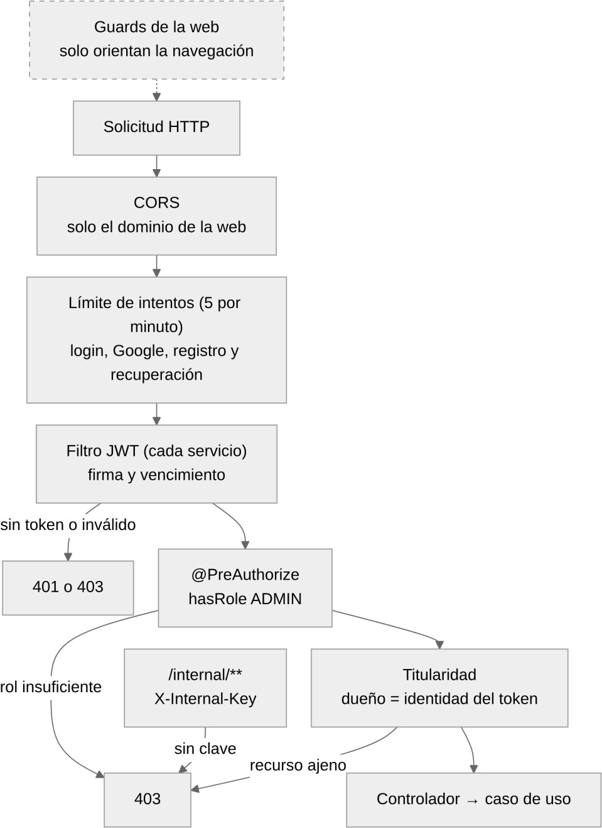
Nota. Elaboración propia a partir de la Auditoría técnica ALERTA MUJER v2 (20/10/2026). Mermaid.

Tabla 11
Elementos de diseño de seguridad

Elemento | Alcance | Diseño y situación
DIS-SEG-01 | Autenticación y sesión | Contraseñas con BCrypt; JWT firmado de 24 h con token de renovación de 15 días y sin secreto por defecto (el backend no arranca sin él; secreto rotado el 28/10/2026); verificación de firma del token de Google; límite de 5 intentos por minuto en acceso, Google, registro y recuperación. Móvil: expo-secure-store y renovación ante 401. Web: localStorage, cierre ante 401 y tras 15 minutos de inactividad, sin usar la renovación. Pendiente: decisión sobre almacenamiento y renovación en la web.
DIS-SEG-02 | Autorización | Rol de administrador en los endpoints administrativos (hasRole ADMIN) y titularidad tomada del token en los de la usuaria. Rutas administrativas solo bajo /admin. API interna con X-Internal-Key. Pendiente: pruebas de controladores con seguridad por rol, que no existen.
DIS-SEG-03 | Datos y privacidad | Retención automática (evidencias 30 días con aviso 5 días antes, ubicaciones 7 y 30 días), anonimización por administración con aprobación de otra administradora, eliminación de cuenta por la usuaria y registro de la aceptación de términos (S11, corregido), límite de lo que ve el administrador (S2, corregido) y solo hash del código de recuperación y del enlace de seguimiento. El PIN de coacción detiene la protección automática en pantalla y crea una alerta silenciosa. Pendiente: interruptor de la ubicación del día a día (S1) y cifrado en reposo. Ambos quedan como mejora para una versión posterior.
DIS-SEG-04 | Secretos y configuración | Sin valores por defecto para el JWT ni las contraseñas (Docker Compose y los scripts exigen las variables); CORS restringido al dominio de la web; archivo de Firebase como archivo secreto; clave de navegador de Firebase restringida a los dominios de la web; HTTP sin cifrar solo en desarrollo local. S3 resuelto (rama bakcend-test eliminada el 24/10/2026) y S16 resuelto (la llave del historial ya no existe, 28/10/2026). Resuelto el 04/11/2026: esa cuenta administrativa quedó bloqueada desde el panel y las contraseñas expuestas se cambiaron.
Las acciones administrativas sensibles se registran en la auditoría (DIS-AUD-01) con el actor, el rol, la fecha, la IP y el origen, y el usuario de la aplicación no puede modificar ese registro. El cierre automático por inactividad de la sesión administrativa y el cambio de contraseña se diseñan en DIS-SES-01.

Diseño de interfaces

DIS-UI-01 reúne los criterios visuales y de accesibilidad. No se asignan aquí valores cromáticos ni tipográficos inventados: deben tomarse de los diseños aprobados. La Tabla 12 resume lo conocido y lo pendiente.

Tabla 12
Sistema visual y accesibilidad (DIS-UI-01)

Elemento | Definición actual | Pendiente o hallazgo
Paleta y tipografía | Respetar los diseños existentes. | [PENDIENTE: códigos HEX, familias y escalas; equipo de interfaces]
Temas | Seis temas en el móvil ‡: claro, oscuro, rosa, vino, azul y magenta. | Contraste sin medir. La web tiene un servicio de tema.
Idiomas | Móvil: español, inglés, francés y portugués ‡. Web: traducida desde el 25/10/2026. | Alinear con RF-IDI-001.
Componentes web | Bootstrap 5.3.8; Tailwind 3.4 con poco uso. | Decidir si se conserva Tailwind.
Diseño adaptable | Web adaptable, con prioridad de escritorio. | Puntos de quiebre y capturas pendientes.
Accesibilidad móvil | 13 etiquetas y 18 roles de accesibilidad para 197 elementos tocables: deficiente. | Agregar etiquetas a los botones de solo ícono, empezando por el de alerta.
Accesibilidad web | lang="es" (corregido) y 118 aria-label. | Contraste y teclado sin medir (Lighthouse o axe).
Emergencia | Flujo corto con confirmación cancelable de 5 s, visible: no es discreta (RF-ALE-001). | Probar con TalkBack y letra grande.

Manejo de errores y estados vacíos

DIS-ERR-01 define cómo se presentan las situaciones anormales. La regla general es no mostrar como completada una operación que no se confirmó, y no mostrar datos antiguos como actuales. La Tabla 13 recoge las situaciones y la respuesta de diseño.

Tabla 13
Respuesta de diseño ante errores y estados vacíos (DIS-ERR-01)

Situación | Respuesta de diseño | Situación en el código (Auditoría v4 y main, 28/10/2026)
Carga de datos | Indicador de carga y, si falla, mensaje con opción de reintentar. | Catch por servicio con mensajes.
Lista sin datos | Estado vacío explicativo. | Datos de zonas y recursos en producción sin verificar.
Alerta no registrada | Informar que no se registró y permitir reintento automático y cola local. | Se informa «No se pudo registrar la alerta en el servidor». La Auditoría v4 describe estado y botón para reintentar; el Documento 07 dice que no hay reintento (contradicción abierta; riesgo alto).
Servicio dormido o sin respuesta | Tiempo de espera, mensaje y reintento. | Móvil corta a los 20 s y la web no tiene tiempo de espera global; el arranque en frío de Render tarda de 1 a 3 minutos.
Sesión vencida (401) | Renovar o cerrar la sesión y volver al acceso. | Móvil renueva el token; web cierra la sesión.
Sin permiso (403) | Mensaje sin revelar datos ajenos. | Backend responde 403; las rutas administrativas ya solo existen bajo /admin.
Ubicación no disponible | Indicar la ausencia, sin coordenadas inventadas (RN-13). | Pendiente de verificar en pantalla.
Permiso denegado | Explicar la función afectada y ofrecer ajustes. | Pantalla «Permisos y salud de la protección».
Falla de un canal de aviso | Mostrar el estado por contacto sin dar por recibido lo aceptado (RN-05). | Estado por contacto y canal; un reenvío a los 5 minutos si nadie abrió el aviso.
Operación no construida | No ofrecer la acción o marcarla como no disponible. | Botón temporal y modo demostración en el seguimiento del contacto.
Protección automática sin respuesta | Preguntar sin sonido y avisar a los contactos si no hay respuesta. | Preguntas «¿Llegaste bien?» a los 15 y 25 minutos; alerta y aviso a los contactos a los 35 (DIS-TRA-02).
Contacto que no oye el aviso | Insistir hasta que el contacto lo atienda. | Alarma hasta que la silencie con el volumen, con «Silenciar alarma» o deslizando la notificación (RF-NOT-002).

Diagramas técnicos

Los diagramas siguientes describen interacciones entre componentes.
Complementan las secuencias de análisis del Documento 03, que no mencionan componentes técnicos. La Figura 7 muestra la autenticación; la Figura 8, la activación de una alerta; la Figura 9, el aviso a contactos y el seguimiento público; y la Figura 10, la consulta del historial en la web.

Figura 7
Secuencia: autenticación y sesión
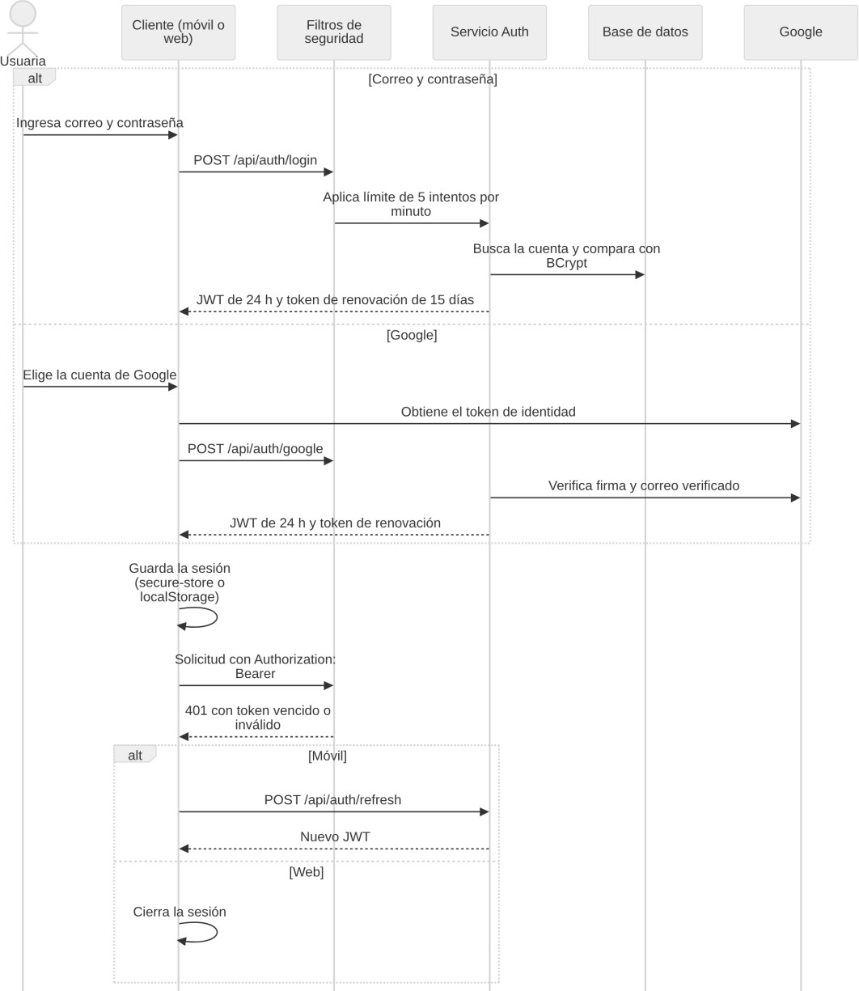
Nota. Elaboración propia a partir de la Auditoría técnica ALERTA MUJER v2 (20/10/2026). Mermaid.

Figura 8
Secuencia: activación de una alerta y envío de ubicación
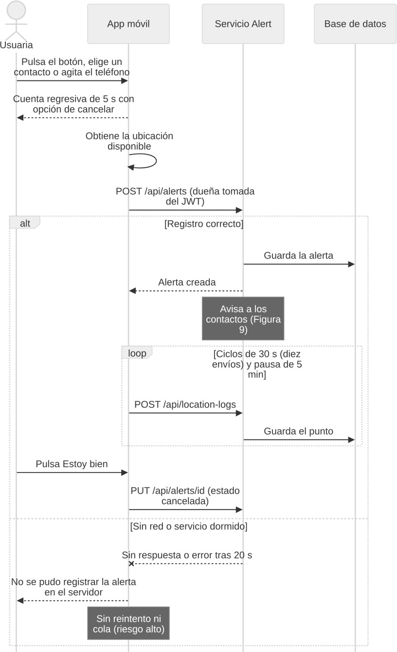
Nota. Elaboración propia a partir de la Auditoría técnica ALERTA MUJER v2 (20/10/2026). Describe el flujo de registro y la falla sin reintento. Mermaid.

Figura 9
Secuencia: aviso a los contactos y seguimiento público
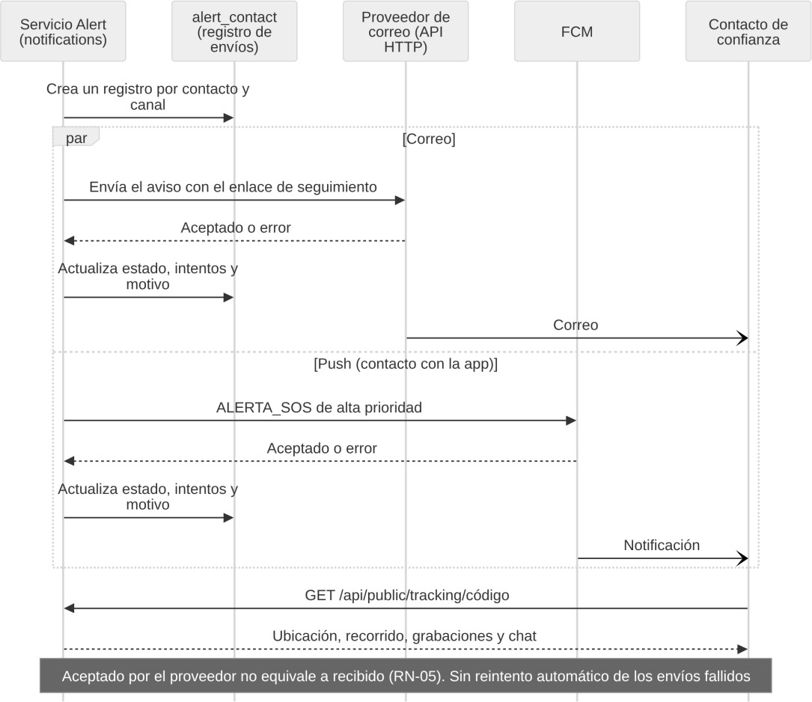
Nota. Elaboración propia a partir de la Auditoría técnica ALERTA MUJER v2 (20/10/2026). Verificado en Docker el 20/10/2026. Mermaid.

Figura 10
Secuencia: consulta del historial de alertas en la web
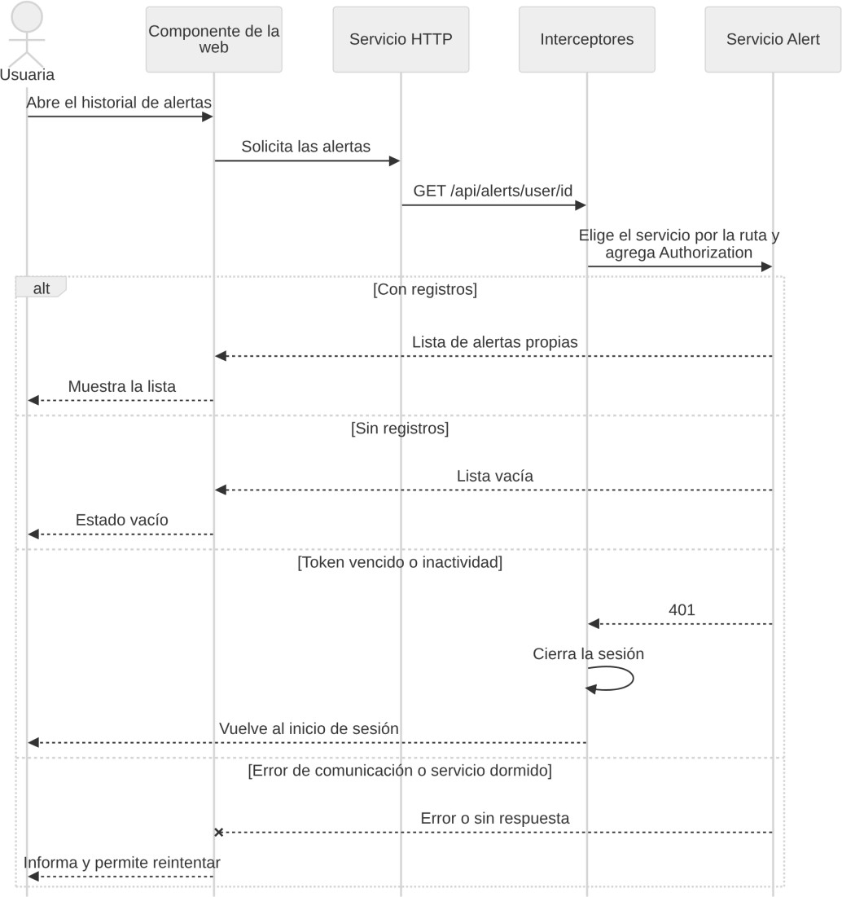
Nota. Elaboración propia a partir de la Auditoría técnica ALERTA MUJER v2 (20/10/2026). Mermaid.

Decisiones de diseño y compromisos

La Tabla 14 resume las decisiones centrales y su costo.

Tabla 14
Decisiones de diseño y compromisos

Decisión | Motivo | Compromiso
Clientes y backend separados; el backend decide el acceso | Los guards de la web no son una barrera de seguridad. | Las reglas de acceso se duplican en la interfaz para orientar.
Backend de tres servicios con base compartida | Separar identidad, alertas y evidencias, que tienen cargas distintas. | Más piezas que operar con un equipo de tres personas; los servicios gratuitos se duermen; sin registro formal de la decisión.
Arquitectura hexagonal en los nueve módulos | Dominio sin dependencia de la tecnología; adaptadores intercambiables. | Más clases y conversiones entre entidades JPA y modelos.
Comunicación por contratos *Api, RPC con clave y eventos | Que un módulo no dependa de si el otro está en el mismo servicio. | Latencia y arranque en frío en llamadas internas (90 s).
Sin puerta de enlace; el cliente elige el servicio por la ruta | Simplicidad inicial. | La regla de enrutamiento se repite en el móvil y en la web.
Móvil por funcionalidad con ViewModels | Separar presentación y lógica para probar. | Cumplimiento parcial: las vistas del mapa mezclan estado y llamadas.
Aviso a contactos por correo y push; SMS, WhatsApp y RCS descartados | El plan gratuito de Render bloquea SMTP y se evitan costos de mensajería. | El push exige la aplicación en el contacto; el correo exige un proveedor externo.
Activación por sacudida con servicio en primer plano | Activar fuera de la aplicación. | Notificación persistente y consumo de batería sin medir.
Protección automática con clave propia del teléfono | Que funcione aunque la sesión haya vencido porque la usuaria no abrió la app en días. | Una ruta pública más, protegida con la cabecera X-Protection-Key, que debe documentarse y probarse.
Mostrar solo lo que existe | Evitar interruptores que prometen protección inexistente. | El widget existe; la activación desde la pantalla de bloqueo se retiró de la app.
Diseño con estado explícito | Distinguir lo construido de lo propuesto. | El documento se actualiza al cambiar el código.

Matriz de trazabilidad del diseño

La Tabla 15 relaciona cada elemento de diseño con los casos de uso del Documento 03 y los requisitos del Documento 02. Un guion indica que el elemento no tiene vínculo directo con ese tipo de elemento. Los requisitos funcionales sin diseño y los diseños sin requisito se listan después de la tabla.

Tabla 15
Trazabilidad de los elementos de diseño

Elemento | Nombre | Casos de uso | Requisitos | Situación
DIS-ARQ-01 | Arquitectura general: clientes, tres servicios y datos | - | RNF-COM-001 a RNF-COM-003 | Refleja lo construido
DIS-ARQ-02 | Backend de tres servicios con arquitectura hexagonal en nueve módulos | - | RNF-MAN-001 | Refleja lo construido
DIS-ARQ-03 | Comunicación entre servicios: contratos *Api, cliente RPC y eventos | - | - | Refleja lo construido
DIS-ARQ-04 | Criterio para separar o unir servicios y puerta de enlace | - | - | Propuesta
DIS-API-01 | Convenciones de la API REST | - | RNF-API-001 | Parcial
DIS-API-02 | Catálogo de contratos por recurso y por servicio | - | - | Parcial
DIS-API-03 | Alineación de contratos entre clientes y backend | - | - | Parcial
DIS-SEG-01 | Autenticación y sesión | CU-USU-01, CU-USU-03 | RNF-SEG-002, RNF-SEG-005 | Parcial
DIS-SEG-02 | Autorización por rol y titularidad | - | RNF-SEG-004 | Refleja lo construido
DIS-SEG-03 | Protección de datos y privacidad | - | RNF-PRI-001, RNF-PRI-002, RNF-SEG-006 | Parcial
DIS-SEG-04 | Secretos, orígenes permitidos y configuración | - | RNF-SEG-001, RNF-SEG-003 | Parcial
DIS-BD-01 | Esquema relacional y migraciones | - | RNF-MAN-001 | Refleja lo construido
DIS-UI-01 | Sistema visual y accesibilidad | - | RNF-ACC-001, RNF-USB-001, RNF-USB-003 | Parcial
DIS-ERR-01 | Errores, estados vacíos y continuidad | - | RNF-DIS-001 a RNF-DIS-003, RNF-OBS-001 | Parcial
DIS-PER-01 | Permisos del dispositivo | CU-INI-01 | RF-PER-001 a RF-PER-006 | Parcial
DIS-USU-01 | Acceso, registro y recuperación de cuenta | CU-USU-01 a CU-USU-03 | RF-USU-001 a RF-USU-009 | Parcial
DIS-CON-01 | Contactos de confianza | CU-CON-01 | RF-CON-001, RF-CON-002 | Refleja lo construido
DIS-INI-01 | Guía inicial y pantalla de inicio | CU-INI-01 | RF-INI-001 | Refleja lo construido

Elemento | Nombre | Casos de uso | Requisitos | Situación
DIS-ACT-01 | Activación desde el botón y desde contactos | CU-ACT-01 | RF-ACT-003, RF-ACT-005 a RF-ACT-010, RNF-USB-002 | Refleja lo construido
DIS-ACT-02 | Activación por sacudida del teléfono | CU-ACT-01 | RF-ACT-001 | Refleja lo construido
DIS-ACT-03 | Activación por widget | CU-ACT-01 | RF-ACT-002, RF-ACT-004 (Retirado) | Refleja lo construido
DIS-ALE-01 | Registro y ciclo de vida de la alerta | CU-ALE-03, CU-ADM-02 | RF-ALE-001, RF-ALE-004, RF-ALE-005, RF-ALE-007, RF-ALE-008, RF-ALE-010, RF-ALE-012 | Parcial
DIS-ALE-02 | Seguimiento de la ubicación durante la alerta | CU-ALE-02 | RF-ALE-003, RF-ALE-009, RNF-DIS-004, RNF-REN-002, RNF-REN-003 | Parcial
DIS-ALE-03 | Aviso a los contactos por correo y push, y seguimiento público | CU-ALE-01 | RF-ALE-002, RF-ALE-006, RF-ALE-011, RF-ALE-013, RNF-REN-001 | Parcial
DIS-NOT-01 | Notificaciones push y avisos en la aplicación | CU-NOT-01 | RF-NOT-001 a RF-NOT-007 | Parcial
DIS-EVI-01 | Evidencias: grabación móvil, carga y consulta | CU-EVI-01, CU-EVI-02 | RF-EVI-001 a RF-EVI-004 | Refleja lo construido
DIS-REC-01 | Recursos y números de emergencia | CU-REC-01 | RF-REC-001, RF-REC-002 | Refleja lo construido
DIS-UBI-01 | Mapa, recorridos, lugares guardados y zonas | CU-UBI-01 | RF-UBI-001 a RF-UBI-008 | Parcial
DIS-TRA-01 | Trayecto seguro («Avísame si no llego») | CU-TRA-01 | RF-TRA-001, RF-TRA-002, RF-ACT-011 | Refleja lo construido
DIS-TRA-02 | Protección automática al salir de un lugar frecuente | CU-TRA-02 | RF-TRA-003 | Refleja lo construido
DIS-HIS-01 | Historial de alertas | CU-HIS-01 | RF-HIS-001, RF-HIS-002 | Refleja lo construido
DIS-IDI-01 | Idioma y tema visual | CU-IDI-01 | RF-IDI-001, RF-TEM-001 | Refleja lo construido
DIS-WEB-01 | Portal web de la usuaria | CU-WEB-01 | RF-WEB-001 a RF-WEB-013 | Parcial
DIS-ADM-01 | Panel administrativo | CU-ADM-01, CU-ADM-03, CU-ADM-04, CU-ADM-05, CU-ADM-06, CU-ADM-07, CU-ADM-08, CU-ADM-09 | RF-ADM-001 a RF-ADM-012 | Refleja lo construido
DIS-AUD-01 | Auditoría administrativa | CU-AUD-01 | RF-AUD-001 a RF-AUD-004 | Refleja lo construido
DIS-SES-01 | Sesión administrativa | CU-SES-01 | RF-SES-001 a RF-SES-003 | Refleja lo construido
DIS-CFG-01 | Configuración pública y versión mínima | CU-CFG-01 | RF-CFG-001 | Parcial

Cobertura

    - Requisitos funcionales sin elemento de diseño: ninguno.
    - Requisitos funcionales con más de un elemento: ninguno.
    - Requisitos no funcionales sin elemento de diseño: ninguno.
    - Casos de uso sin elemento de diseño: ninguno.
    - Elementos de diseño sin requisito: DIS-ARQ-03, DIS-ARQ-04, DIS-API-02 y DIS-API-03 no responden a un requisito formal; son decisiones de arquitectura o de

contrato. DIS-ALE-01 agrupa RF-ALE-004 y RF-ALE-005, cuyo alcance debe confirmarse en el Documento 02.
    - Diseño sin ejemplo de verificación: ningún elemento tiene casos de prueba vinculados; las 553 pruebas automatizadas ejecutadas el 27/10/2026 no están vinculadas a CP-XXX-001 (Documento 07).

Pendientes y documentos relacionados

Decisiones pendientes

La Tabla 16 reúne las decisiones pendientes que afectan al diseño. Las decisiones abiertas de la Tabla 13 del Documento 02 (versión 2.6) y de la sección 13 del Documento 04 (versión 4.5) también aplican.

Tabla 16
Decisiones pendientes que afectan al diseño

N.º | Decisión o dato | Elementos | Quién lo confirma
1 | Registro formal de la decisión de tres servicios y criterio para separarlos o unirlos; puerta de enlace. | DIS-ARQ-02, DIS-ARQ-04 | Equipo backend
2 | Reintento y cola de la creación de la alerta, y manejo de duplicados. | DIS-ACT-01, DIS-ERR-01 | Equipo móvil y backend
3 | Confirmar como requisito el número 123, que el código usa por defecto, y la lista de números. | DIS-ALE-01, DIS-REC-01 | Equipo producto
4 | Mantener, sustituir o retirar el reenvío periódico del aviso (RF-ALE-006). | DIS-ALE-03 | Resuelta (v5.2): un único reenvío a los 5 minutos (RF-ALE-006).
5 | Proveedor de correo definitivo y comprobación del envío real de correo y push en producción. | DIS-ALE-03 | Equipo backend
6 | Qué datos ve el administrador y si el moderador es un rol distinto (S2). | DIS-ADM-01, DIS-SEG-03 | Resuelta (v5.2): RF-ADM-005 reducido y moderación sin rol propio (RF-ADM-009).
7 | Ubicación del día a día con interruptor o limitada a la alerta (S1). | DIS-SEG-03, DIS-ALE-02 | Equipo producto
8 | Eliminación de cuenta por la usuaria y registro de términos (S11). | DIS-SEG-03 | Resuelta (v5.2): corregido en la Auditoría v3 (S11).
9 | Almacenamiento y renovación de la sesión en la web; tiempo de espera. | DIS-SEG-01, DIS-ERR-01 | Equipo web
10 | Permiso de ubicación en segundo plano: quitar o pedir con explicación. | DIS-PER-01 | Resuelta (v5.2): se pide para la protección automática.
11 | Borrar la rama bakcend-test y depurar la clave de Firebase del historial (S3 y S16). | DIS-SEG-04 | Resuelta (v5.2): rama eliminada y llave inexistente (S3 y S16).
12 | Confirmar si el reproductor continuo de la web cierra el pendiente de unir las grabaciones en una por alerta. | DIS-EVI-01 | Equipo móvil y web
13 | Eliminar el modo demostración y el botón temporal del seguimiento. | DIS-ALE-03 | Equipo móvil
14 | Corregir el texto del tutorial: RCS (ya corregido) y «Grabación encriptada» (S18). | DIS-INI-01 | Equipo móvil
15 | Unificar los servicios duplicados de zonas y evidencias de la web. | DIS-WEB-01 | Equipo web
16 | Códigos HEX, tipografía y capturas reales de las pantallas. | DIS-UI-01 | Equipo de interfaces
17 | Confirmar en el Documento 06 (regenerado el 28/10/2026 con 35 tablas en cinco esquemas) la propiedad de cada esquema por servicio. | DIS-BD-01 | Equipo backend
18 | Confirmar el proveedor de teselas del móvil; la web usa Leaflet con OpenStreetMap. | DIS-UBI-01 | Equipo web y móvil
19 | Declarar widget y pantalla de bloqueo como trabajo futuro o construirlos. | DIS-ACT-03 | Resuelta (v5.2): widget construido; pantalla de bloqueo retirada.
20 | Actualizar las Figuras 1 a 10, que siguen basadas en la Auditoría v2 (en especial la navegación móvil, la activación y el aviso a contactos). | DIS-ARQ-01 a DIS-ERR-01 | Equipo de documentación
21 | Pruebas manuales del trayecto y de la protección automática con el APK v1.0.0. | DIS-TRA-01, DIS-TRA-02 | Equipo móvil y QA

Documentos que deben revisarse

    - Documento 02 (versión 2.6): su sección de arquitectura y RNF-MAN-001 deben coincidir con la sección 2; el vocabulario SRS frente a ERS debe unificarse.
    - Documento 03 (versión 3.4): añadir la referencia a los elementos DIS en las fichas de los casos de uso y confirmar que las secuencias de análisis coinciden con las de este documento.
    - Documento 04 (versión 4.5): mantener la arquitectura de la sección 5 y las decisiones de la sección 13 alineadas con este documento.
    - Documento 06: confirmar la correspondencia entre módulos y tablas por servicio y la versión de migraciones.
    - Documento 07: vincular los casos de prueba a los elementos DIS y a las 553 pruebas automatizadas del 27/10/2026.
    - Documentos 09 y 10: describir lo construido y el mantenimiento con los mismos nombres de módulos, servicios y rutas.
    - Documento 12: describir la activación por botón, contacto, sacudida y widget, los trayectos, la protección automática, el aviso a contactos con su alarma, el seguimiento y la grabación; no describir la pantalla de bloqueo, explicar que el aviso se reenvía una sola vez a los 5 minutos y no presentarlo como garantizado.

Referencias

Equipo de desarrollo de ALERTA MUJER. (2026a). Auditoría técnica ALERTA MUJER: auditoría técnica por fases (versión 4, 24 de octubre de 2026) [Documento interno no publicado].
Equipo de desarrollo de ALERTA MUJER. (2026b). Auditoría técnica por fases: frontend móvil, frontend web y backend de referencia (fases 1 a 9, 14 de octubre de 2026) [Documento interno no publicado].
Equipo de desarrollo de ALERTA MUJER. (2026c). Auditoría técnica ALERTA MUJER: auditoría técnica por fases (versión 2, 20 de octubre de 2026) [Documento interno no publicado].
Suarez Cumaco, J. S., Sanchez Castañeda, M. S., & Bahamon Baloco, J. D. (2026a).
Documento general del proyecto Alerta Mujer (Documento 01) [Documento interno no publicado]. Servicio Nacional de Aprendizaje.
Suarez Cumaco, J. S., Sanchez Castañeda, M. S., & Bahamon Baloco, J. D. (2026b).
Especificación de requisitos de software: Proyecto Alerta Mujer (Documento 02, versión 2.6) [Documento interno no publicado]. Servicio Nacional de Aprendizaje.
Suarez Cumaco, J. S., Sanchez Castañeda, M. S., & Bahamon Baloco, J. D. (2026c).
Análisis del software: Proyecto Alerta Mujer (Documento 03, versión 3.4) [Documento interno no publicado]. Servicio Nacional de Aprendizaje.
Suarez Cumaco, J. S., Sanchez Castañeda, M. S., & Bahamon Baloco, J. D. (2026d).
Propuesta técnica: Proyecto Alerta Mujer (Documento 04, versión 4.5) [Documento interno no publicado]. Servicio Nacional de Aprendizaje.
Documentos internos: repositorio https://github.com/code-sena/wal-docs.

